МИНИСТЕРСТВО ПРОСВЕЩЕНИЯ

РОССИЙСКОЙ ФЕДЕРАЦИИ

(МИНПРОСВЕЩЕНИЯ РОССИИ)

Федеральное государственное бюджетное

образовательное учреждение высшего образования

«Донецкий государственный педагогический университет им. В. Шаталова»

Кафедра педагогики и методики преподавания иностранных языков

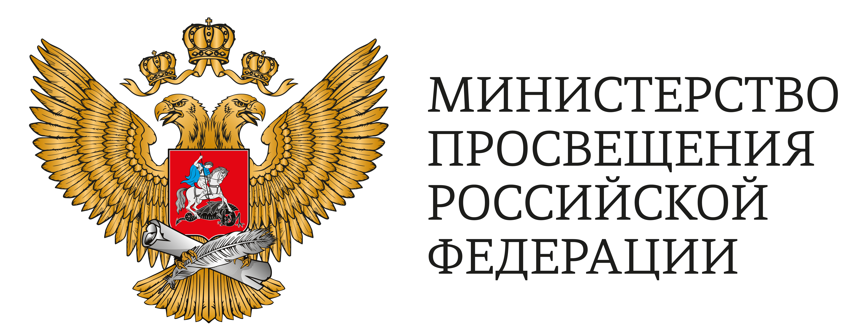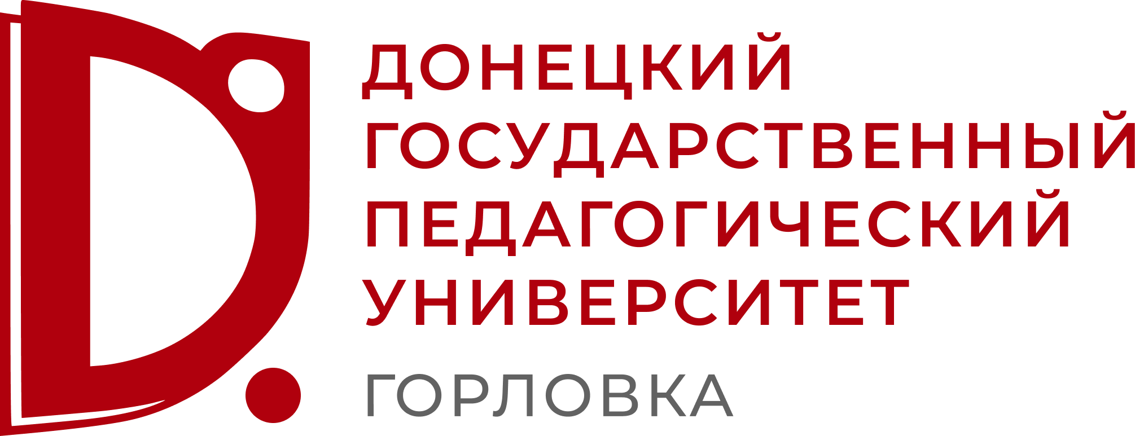

ИНФОРМАЦИОННОЕ ПИСЬМО

Кафедра педагогики и методики преподавания иностранных языков ФГБОУ ВО «Донецкий государственный педагогический университет им. В. Шаталова» приглашает студентов принять участие в Университетской олимпиаде по педагогике, которая проводится с 05 октября по 30 октября 2026 года.
Цели олимпиады: стимулирование учебно-познавательной и учебно-исследовательской деятельности студентов ФГБОУ ВО «ДГПУ им. В. Шаталова»; раскрытие профессионально-личностного потенциала студентов, их творческих способностей, создание условий для самореализации и саморазвития; пропаганда педагогических знаний, совершенствование учебной и внеучебной работы со студентами по предметам педагогического цикла; активизация творческого потенциала личности будущего учителя; выявление уровня подготовленности студентов.

К участию приглашаются студенты всех курсов и направлений подготовки ФГБОУ ВО «Донецкий государственный педагогический университет им. В. Шаталова».

Этапы олимпиады:

с 05.10.2026 по 23.10.2026 – 1 тур олимпиады (факультетский тур);

с 27.10.2026 по 29.10.2026 – 2 тур олимпиады (университетский тур);

Контакты:
Погромская Анна Ивановна, канд. пед. наук, доцент кафедры педагогики и методики преподавания иностранных языков, тел. +7 949 342 45 93
Диброва Евгения Сергеевна, преподаватель кафедры педагогики и методики преподавания иностранных языков, тел. +7 949 339 06 06

